**科技策略分析報告**

**電子數據系統公司(EDS )個案分析**

**指導教授:蔡明田 教授**

**組別:G4**

**組員:**

N07051046 陳昭發

N07051185 林鼎峯

N07051224 黃仲凱

N07051266 楊紀銓

N07051282 蘇筱雯

N07051389 王巍霖

**目錄:**

1. EDS的公司及策略回顧
   1. EDS的公司簡介
   2. EDS策略回顧
2. 產業及競爭分析
   1. 資訊科技(IT)委外服務產業概況
   2. IT服務產業競爭分析
3. EDS策略選擇
   1. 成本領導
   2. 差異化
   3. Miles & Snow策略
4. 結論
5. 參考文獻

一、EDS的公司及策略回顧

1. **EDS的公司簡介:**

電子數據系統公司(EDS)成立於1962年，由H. Ross Perot創立。在早期，它是設施管理（成為許多公司的IT部門）的先驅，並開始為銀行服務，並為其家鄉德克薩斯州的醫療補助和醫療保險提供早期支持。內部領導的是Morton H. Meyerson，1966年加入公司，他於1967年提出了最終被稱為“外包”的業務模式，導致EDS的營業額呈現指數增長。

“為企業決策者提供最佳解決方案，實現訊息技術以求最佳的投資回報”是EDS企業目標及宗旨。EDS通過對各種行業知識深入的瞭解，協助客戶解決他們在商業活動中所面臨的挑戰；同時，EDS全球化的技術基礎架構所提供的專業運作能力，確保了為客戶提供持續高品質的服務。

1. **組織結構：**

1979年,以客戶的產業別區分，EDS公司組織由三大產業所組成，包含金融保險、商業及政府部門業務領域。1989年重組為38個策略事業單位(SBUs)和49個策略支援單位(SSUs)，SBUs和產業別有關各個事業單位自負盈虧，而SSUs則是提供跨產業的支援服務並提供SBUs技術支援，支援項目包括電信服務、IPC運作、技術產品及研發等(見圖一)。

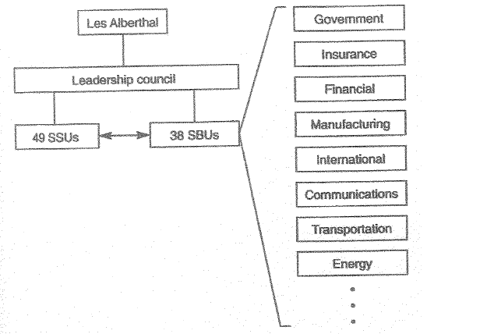圖一 EDS組織結構

1. **技術基礎設施:**

EDS已經建立了龐大且複雜的技術基礎設施，其中包含了18個由全球通訊網路連結的資料處理中心(IPCs)。其總運算能量超過26萬個MIPs，並透過EDS公司的通訊網路EDSNET與全世界的IPCs連結。

1. **人力資源:**

EDS公司的員工主要是透過傳統招募及透過與簽訂系統管理合約後,吸收客戶員工，公司藉由SED系統對新進的技術人員進行訓練，每年約花費105百萬在員工訓練上。

1. **產品及服務項目:**

EDS的核心產品包括訊息技術、應用系統和業務流程外包服務，以及信息技術轉型服務。EDS公司提供完整的資訊外包服務項目，包含資料中心運作及通訊服務.EDS與客戶的系統合約通常也包含了重要系統開發與整合功能，上述合約可以歸納為下列數種：

a.以客戶現有的應用程式來進行資料中心的運作：EDS公司會修改客戶現有的應用程式，將其轉換為EDS特有的系統，以加強其績效與功能。

b.從初始的系統著手進營整合，或是系統開發:這類型的契約EDS會為客戶開發新的應用程式,或將客戶現有的應用程式和EDS公司及第三方的程式合併，整合成一個系統。

1. **營運設備採購:**

EDS公司是全美最大的電腦設備的購買者,且是IBM公司電腦主機的最大客戶。在1989年與Hitachi Ltd合作，入股其旗下的National advanced System Corporation。該公司並於EDS入股後更名為Hitachi Data System。

1. **銷售和市場：**

EDS公司內的每個SBU都對自己的行銷活動負責。銷售過程複雜而且冗長，也需對顧客的需求及技術基礎有通盤的了解。在合約簽訂後，專案管理者會全然依據契約的約定內容來履行契約內容。EDS公司於1990年創立行銷部門，並在1991年投入廣告，致力於與消費者溝通，並幫助顧客作改變。

EDS是一間具有完整的資訊服務的提供者 (見圖二)，其系統管理服務包含資料中心運作與通訊服務，除了管理公司的設備外，並提供他自己的資訊處理中心網路以提供服務；而流程管理涉及企業功能的整體表現，而非僅止於純粹的技術功能，故其績效衡量通常以幫顧客創造的價值為基準，如：企業績效的改善、增加獲利能力、降低企業成本、縮短產品上市時間等。

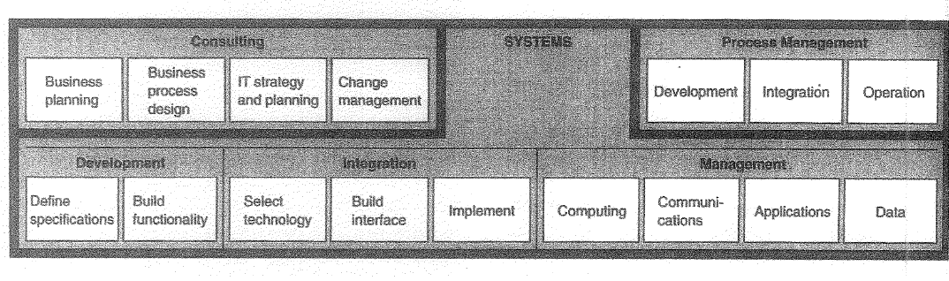 圖二 EDS完整服務範圍

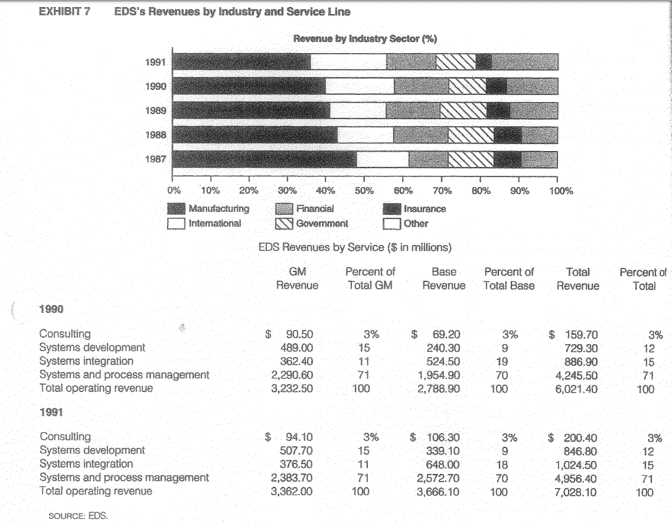表一 1990~1991年EDS各項服務收入

1. **EDS策略回顧:**
   * 1. **60年代:**

1963年，EDS簽署了第一個長期管理合約。此時，其他公司仍以鐘點費率提供短期合約，但EDS卻簽了了五年期固定價格合約。EDS以通過降低人力成本來削減合約期間內的費用，以增加利潤。客戶也可以預算更將來的電子數據處理成本。較長期的合約也使EDS穩定。

1965年，醫療保險立法使EDS有機會進入另一個市場：政府機構。EDS在許多州建構了醫療保險和醫療補助索賠處理系統。到1968年，醫療保險和醫療補助合約約佔EDS收入的25％，到1977年，醫療保險索賠處理更佔EDS銷售額的近40％。

1963年，EDS與Mercantile Security Life簽訂了第一份保險公司合同，這演變為全國規模最大的保險數據處理系統。1968年，簽署了達拉斯銀行作為其第一家金融機構客戶，後來更成為世界上最大的儲蓄和貸款數據處理服務提供者。

* + 1. **70年代:**

EDS開創了分散式資訊處理的概念，系統和終端從遠端相互通信。並為特定行業，根據客戶的需求來修改這些系統。同時，EDS開發了區域數據中心，客戶可以通過這些數據中心傳送他們的工作，由EDS的數據處理設備和人員處理。

1975年，公司開始積極追求海外業務。次年，EDS通過與沙特阿拉伯的大學行政單位簽訂合​​約，進入國際市場。同年，EDS與伊朗政府簽署了為期3年4,100萬美元的合約，為其社會保障部門提供電腦服務，並為伊朗人員提供培訓。

70年代中期，EDS開始轉向設備管理，競爭公司們也開始運行自己的數據處理系統。EDS通過收購醫院、小銀行和小企業領域的系統商，實現了市場的多樣化，但醫療保健方面依然佔了收益的一大部分。隨著時代的推移，EDS漸漸成為完整的資訊系統提供商。1982年，EDS慶祝其20週年，通過Viable的6.56億美元十年合約，簡化和更新美國陸軍的電腦化管理設備，並建立了連接美國47個基地的網絡，是當時資訊服務業最大的合約。此具有里程碑意義的生意也意味著大型資訊系統提供市場的開始。

* + 1. **84~96年：通用汽車時期**

1984年6月27日，雖然EDS從未與汽車製造商合作過，但EDS以25億美元售出，成為通用汽車公司（GM）的子公司。通用汽車需要EDS協調和管理其巨大的數據處理系統，並減少每年60億的數據處理成本。通用汽車同意維持EDS作為一個單獨的個體，保留關鍵人員，Perot將保留對EDS的管理與控制，並擔任通用汽車董事會成員。

在一年之中，風格的差異使得管理的問題浮出水面，又加上併購後EDS的收入成長了三倍，但利潤比例卻持續下降。通用汽車公司被迫採取了措施：收購了Perot超過7億美元的股份，讓Lester M. Alberthal，Jr.成為新的執行長。

在Alberthal的領導下，EDS擴大了客戶群，並將其對通用汽車產生的收入的依賴從1986年的70％降至1989年的55％。收入攀升至新高。公司再次多元化，進入能源，交通，通訊，製造等新領域。也更進一步擴大國際業務。同時也開發了世界上最大的私人網絡：EDSNET。

* + 1. **96年~現在**

1996年6月，該公司從通用汽車公司離開，再次成為獨立公司，中間經過了兩年的重組。該公司也開始從追求大型合約轉向小型。到1997年，美國70％以上的自動取款機（ATM）由該公司生產，使EDS成為全國領先的設計和供應商。

EDS雖一手創建了稱霸數十年的資訊服務業，但隨著科技市場的變化卻沒有適當的應變，老舊的心態無法如同IBM等競爭對手那樣把握住成長的機會。隨著營收與獲利持續下滑， 1998年12月， Richard Dick Brown成為該公司的第三任執行長，並著重於組織內部與文化改進，營運與獲利也有傑出的成效。

2008年5月14日，惠普科技（HP）以139億美元併購EDS ，以獲得更大的產業資源與技術背景，來與目前市佔率最大的IBM抗衡。

綜合以上，EDS自1962創立至今，相關沿革如下:

◆

二、產業環境分析

(一) 資訊科技(IT)委外服務產業概況:

1. **資訊科技定義**：IT係指一個公司應用於處理與管理資料的資源。而這些資源包括軟體、硬體、通訊及相關人員。
2. **1980以前IT委外服務產業的發展歷程**:
   * 1. 1960 年代：大型電腦應用在商業設備上提供公司來處理中心資料，變成公司IT運作的中心，這段時期IT的應用強調高重複工作的自動化，企業將IT視為降低勞動成本的投資決策。
     2. 1970 年代：小型電腦的引進，提供公司發展特定部門或團體的大型電腦集中功能的補充應用。對無法負擔大型系統的公司來說，小型電腦亦能增加IT的使用，公司內部開始設置資料處理中心相關人員和MIS部門負責電腦與傳輸設備的需求。
     3. 1980 年代：個人電腦(PC)的引進，硬體和軟體標準的激增開始改變這些傳統架構。由於PC價格低廉，設置數量超過大型電腦，管理這些複雜的大規模系統發展計畫與整合不同標準系統，使得MIS部門預算增加，考慮到成本限制與效率，公司開始正視委外服務問題。

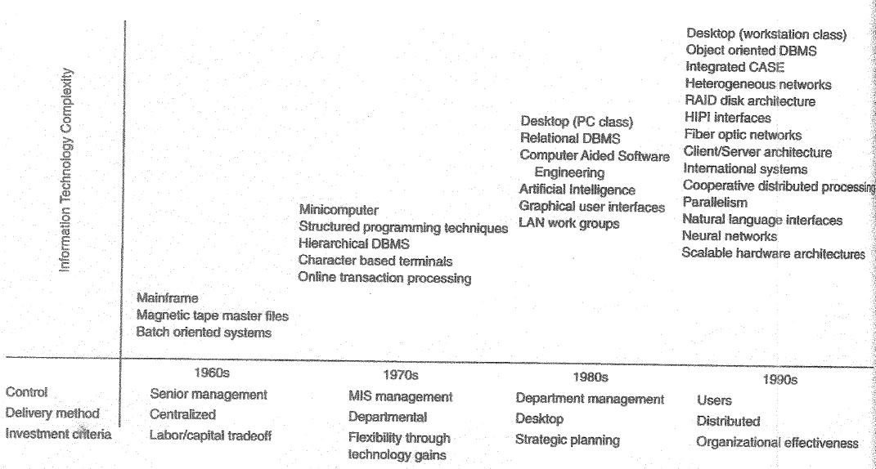

圖三 IT服務產業的演進圖

|  |  |  |  |
| --- | --- | --- | --- |
| 時間 | 電腦的發展狀況 | 於IT產業之運用 | 對IT產業之影響 |
| 1960 年代 | 大型電腦 | 應用在商業設備上提供公司來處理中心資料,這些大型電腦變成公司IT運作中心。 | 這段期間強調應用高重複工作的自動化及將IT視為勞動成本減縮的投資政策。 |
| 1970 年代 | 微型電腦 | 提供公司發展特定部門或團體的大型電腦集中功能再補充的運用。資料再大型和微型電腦兩種不同硬體平台能夠獨立運作且能透過分散是網路架構共用 | 在這段期間IT計畫的報酬與成本減縮的幅度相當。 |
| 1980 年代 | 個人電腦 | 個人電腦引進後，開始改變原有的傳統架構。開始發展獨立的MIS部門。 | 管理的複雜度升高，使得公司MIS部門的預算逐漸增加，使得公司開始正視委外服務的可行性。 |

表三 IT委外服務產業的發展歷程表

1. **1980以後IT委外服務**：委外服務提供客戶公司內部IT活動的可行方案，目前的IT委外服務主要有下列幾種類型：
2. **服務諮詢**：應用相關技術提供可達成顧客企業目標的策略，顧問計畫的其中一個價值是認為新的應用軟體可以提升顧客的競爭地位。在承擔客戶資料中心的營運之前，IT委外服務業者通常會先諮詢客戶，並藉以建立一套策略。
3. **系統發展**：包括設計與執行顧客需求的軟體應用以處理公司程序及功能。一個研發計畫需要花上好幾個禮拜甚至好幾年，並具備產業或技術知識及專案管理技巧始能完成。
4. **系統整合**：系統整合包含修改或創造不同硬體或軟體可相容的介面，包含結合已存在的軟體與硬體技術。系統整合與系統發展的不同之處在於系統整合包含結合現存的軟硬體技術的應用而不只是著眼於開發新的程式。
5. **系統管理**：IT委外服務業者通常是從他們的遠端資料中心管理及操作客戶全部或部分的資料處理中心。業者管理資料處理中心所有的要素，包含硬體、軟體、通訊及人員。

任何一家公司內部資料中心都是外包系統管理活動的潛在客戶。1960 年代早期，數千個小中型公司或政府機構外包資料中心。1980 年代晚期，許多大型公司開始採行系統管理外包協議，由於他們較大的資訊科技需求，故契約價值至少1億且期間長達10年，被稱為mega-contracts，這類mega-contracts的價值自1987年到1991年從0增加到84億 (見表四)。

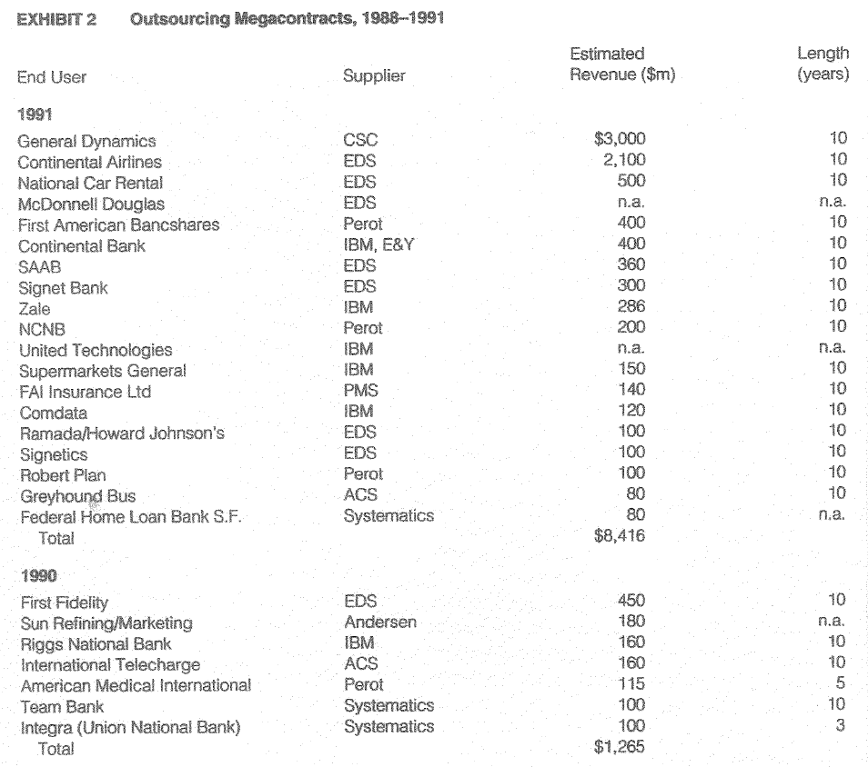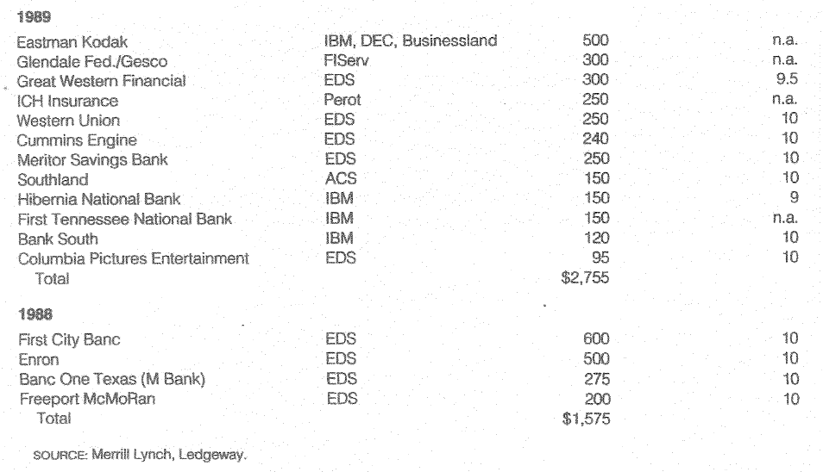 表四 1988~1991年IT系統管理外包協議

表五是在1988年，各產業別公司願意花費在資訊科技產品與服務占其營收以提升至4% 。因此，IT之應用影響整個組織的事業績效，若能正確地應用，IT能夠藉由改善整個公司的成本結構、改善生產的產品與提供的服務品質及改善回應顧客需求的能力來提高公司競爭的地位。

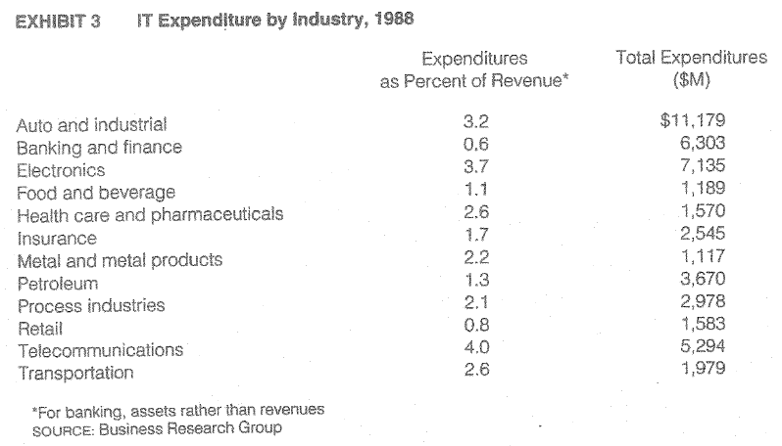表五 各產業別IT服務支出所占營收比例

1. **EDS公司市場上主要的競爭對手：**
2. 電腦科學公司(Computer Sciences corporation)
3. 安盛咨詢（Andersen Consulting）
4. 國際商業機器股份有限公司(International Business Machines)
5. 數位設備公司 (Digital Equipment Corporation)

圖四 主要資訊外包服務業市占率分布

**Computer Sciences Corporation(CSC)** :

CSC成立於1959年，一開始是從事短期轉包程式設計師給顧客的業務。 到1980 年代已經演進成IT全服務廠商。1989年CSC所有的營收都來自IT服務，其中大部分來自於系統整合與專案開發業務。CSC的營收一直燈是以聯邦政府的長期合約為基礎，主要來自於政府資料中心 (data center) 之運作。1980 年代 CSC 跨入商業市場。1991 年自 General Dynamics 公司爭取到30 億的委外合約。由於這個合約，CSC在1992 年商業市場營收佔總營收的 41%，比1991年營收多出 36%。然而，整體而言，SCS 習慣競標成本加成的政府合約，不習慣競固定價格商業合約。

**Andersen Consulting**:

Arthur Andersen & Co將IT服務由稅務及查帳架構下獨立出來，成立安盛咨詢公司。1980 年，公司人員在系統發展及整合事業由980 年 3600 人成長到 1989 年 18000 人。安盛咨詢公司直到1980 年代才開始系統管理委外的業務，安盛咨詢公司擁有自己的資料中心及遍及全球的商務網路來支援他的委外業務。並預測『委外』角色不再只是1980 年代一種成本減少方法，1990 年轉變由附加價值服務公司，所提供策略定位工具。經營策略專注在特定的產業及技術環境以增加委外市場佔有率。

**IBM (International Business Machines)** :

IBM建立在 1900 年代初期，是世界最大電腦製造商。1980 年代中期，IBM 在電腦硬體事業上的優勢被威脅。1991 年五月，IBM 成立子公司 ISSC (整合系統解決方案公司)來掌控他的委外事業。ISSC提供外包的全部範圍，包含on-site和remote資料中心營運、諮詢、系統發展和系統整合等業務。

**DEC (Digital Equipment Corporation) 數位設備公司**

DEC是一個主要的電腦製造商，是微電腦生產先驅。1980 年代晚期，DEC & IBM 一樣，面臨硬體邊際收入遞減，因此認為提供服務可改善收入遞減的情形。DEC聘用產業專家以彌補他在科技上的知識和技術的不足。DEC 參與一項主要外包合約-柯達計劃，經營柯達聯絡系統。分析家預測 DEC 目標放在實行系統整合工作產業，再擴展至其它產業。

**(二)資訊科技(IT)服務產業競爭分析**:

* 1. 需求者(Client) 的系統管理外包決策:

任何具有內部資料中心的公司都是將系統管理活動委外的潛在顧客。自1960年代早期即有數千個中小型公司及政府機構將他們的資料中心委外。到了1980年代晚期，開始有許多大型公司採行系統管理外包協議。

由於這些公司有較大的資訊科技需求，所以這類型契約的金額及履約期間均非之前的中小型契約所可以比擬的。而這些契約在業界中被稱為Megacontracts（大型契約）。這類型契約的契約總額從1987年接近0元開始增加到1991年的84億。

第一份資料處理業務外包的大型契約係於1980年代初期由柯達公司分別與IBM、DEC及Businessland三家公司簽訂，其中IBM負責資料中心運作、DEC負責電信業務、Busuinessland則職司個人電腦裝置的基礎。而這份契約不但引起市場上廣泛的注意，同時也增加財星500大對於系統管理外包業務的興趣。更有市場研究公司在1989年時預測，全部的財星500大公司會在1990年間評估系統管理外包的可行性，且有20%的公司會簽訂這類型契約。

IT的應用能夠影響整個組織的事業績效。正確的應用IT，不僅能夠有效改善公司的成本結構，同時也能改善公司產品及服務的品質，更能提高回應客戶需求的能力藉以提高公司的競爭優勢。

對公司而言，將資料中心的外包決策並非僅是單純的技術決策，而是屬於商業決策，因牽涉多個層面問題相對複雜，通常需要多方面考慮，是決策須由公司CEO、CFO及CIO等決策者共同制定。公司之所以會考慮採用委外策略，主要是因為委外處理具有下列二種利益：

1. **節省成本及藉由合併多個小規模的資料處理中心達到經濟規模：**

根據產業分析師的估計在主機環境中資料中心的容量達到250MIPS始具有經濟規模，所謂的規模經濟是指在一定的產量範圍內，隨著產量的增加，會使得平均成本逐漸下降的情形，即邊際成本呈現遞減趨勢。規模經濟是由於一定的產量範圍內，固定成本可以認為變化不大，那麼新增的產品就可以分擔更多的固定成本，從而使總成本下降。

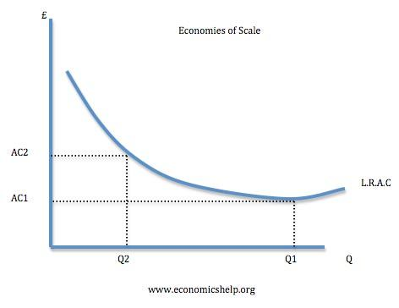

圖五 經濟規模曲線

1. **外包廠商具有客戶公司所沒有的IT知識：**

由於外包廠商的規模，他們能雇用到連大型公司所沒有的IT領域的專家這些專家使得IT委外廠商在面對足以影響客戶IT投資的科技與產業習慣的快速變動下，仍然能繼續存在。

除了上述2項外包利益外，IT功能策略對公司的重要性也會影響客戶公司的外包決策。部分公司視IT為核心企業功能且較偏好由公司內部自行管理，其他公司將焦點集中在他們所認為的核心事業功能上，是將技術決策交由外部專家。另外更有許多公司，尤其是有資金困難的公司，採取外包策略的原因是著眼於出售資料中心資產後，可以取得數百萬不等的資金。

雖然將系統管理業務委外具備前述各種的利益，惟仍有許多公司不願意將他們的資料中心外包，主要的原因有下列三個：

1. 擔心將資料交給第三方將會失去控制。
2. 外包契約訂定後，因委外服務公司吸收了客戶公司的MIS人員，將使得日後不易改變契約。
3. 公司機密外流的疑慮。

當客戶做出將系統管理委外的決策時，通常會以下列幾項因素作為決定委外服務廠商的準則：

1. IT委外服務廠商能具備提供即時且正確的服務的聲譽。業者的聲譽是由客戶來評價。是以IT委外服務廠商要能獲得客戶的青睞，維持自身的良好聲譽是有必要的。
2. 財務的穩定，此涉及業者是否有足夠資金來更新技術、應用系統與提供持續的處理服務。
3. 其他標準。視客戶的委外需求而定。

那如何發揮IT外包最大效益？「現在應從策略面重新思考，如果有機會為顧客創造更多價值，就值得嘗試委外。」政大企管系副教授李易諭強調外包與公司策略相結合的重要性。他指出整個委外作業應視為「價值創造」的活動，因此，一開始必須與企業願景和策略相結合，絕不是單純考量成本降低與風險分擔，還應考慮企業在市場上的競爭能力。具有前瞻性思考的企業，會想辦法讓公司價值鏈變得更加靈活，讓組織更具彈性。同時，隨著垂直整合的企業模式日漸式微，如何藉由「尋購」（sourcing）提升價值鏈，是經理人新的專業能力。許多專家學者會說企業除了核心競爭能力以外都可以外包，現在則應該思考，如果跟累積公司智慧資產無關，為什麼這件事還要自己做？

另外有關固守核心競爭力也一樣受到挑戰，原因在於市場的變化太快了，IBM當年認為作業系統與微處理器不是它的核心能耐，外包後卻一手扶植出「微軟」與「英特爾」兩大巨人。所以，在市場變動十倍速時代，許多今天看來是核心能力的部分，會以你無法想像的速度被取代，國內半導體產業已經充分感受這項煎熬。

所以，企業應該重新思考，拿出更靈活的策略模式，不應再被過往光榮事蹟所牽絆。雖然在開始外包時，必須花許多時間搜尋、聯繫與協調，覺得外包並不如想像中方便容易，但如果能夠找到值得長期信賴的合作夥伴，會有倒吃甘蔗漸入佳境的感覺。通常合約規範可以有基本的保障，在內容、時程、操作細節的溝通，並建立良好的合作關係，互信與協同合作是與外包夥伴共同成長的必要條件。

企業委外如何做得更安心的方法：

1. **找到可靠的委託對象**:

委外之前必須花時間過濾，找到值得信賴的服務供應商。最好不要只依賴某一家外包商，維持兩家以上的供應服務商可以形成競爭態勢，提高服務品質。

1. **建立管理監控機制**:

外包雖然是將某一項服務責任委外，但並不是說就可以坐等收成。新力（Sony）對於供應商產品品質控制，已建構出一整套標準管控流程，充分講究細節。例如要求外包廠商將每日生產的第一個與最後一個零件，仔細比對並回報檢驗結果。其基本的邏輯是，如果過程之中都不加以監督聞問，等到交貨時再做查驗或抽測工作，那麼出問題時會難以收拾，因此，寧願在平時多下一些功夫。

1. **合約內容數據化溝通**:

合約有相當程度的約束力，台大工商管理系副教授蔣明晃主張：「在形成合約時，就要講清楚未來怎麼管理。當制度建立之後，也要有方法追蹤，甚至有量化的數據做為績效衡量的標準。」

一種針對委外所設計的合約稱為「服務水準協定」(Service-Level Agreements；SLA) ，清楚描述出業者所能提供給企業客戶的各項服務，包含服務的範疇與責任、安全機制、網路效能、支援服務和違反服務水準後的罰則，都加以詳細律定清楚。

* 1. IT委外服務產業的市場分析:
     1. **市場成長性:**

1990年IT產業年產值達到8480億的規模，其中IT服務佔了18%，惟其是所有部門中成長快速的。在1991年至1996年間，整個IT產業成長率為7%，IT服務部門則成長了13%。

分析指出1990年系統外包管理的年產值可達到一年960億，且預期至1996年止，每年可以達到11%的成長率。而這樣快速成長的預期可歸納為下列原因:

1. MIS的主管因為緊縮的預算及顧客的期望上升所面臨的壓力。在1980年代初期，IT的預算金額由10%增加到30%，而今面臨到必須降低成本的壓力，再者，許多公司認為在1980年代初期IT的大筆支出並沒有等值的反應在生產利潤的提升及市場地位的提高。因此公司想要控制及預測IT的成本。
2. 在MIS部門中，系統管理委外允許員工將重心放在發展可以增加競爭優勢的新技術上，而不是僅僅維持或是對現有的技術進行再研發。平均來看，MIS部門中70%-80%的技術發展員工主要是負責維持及再研發的工作上。因此，多數的MIS部門積壓大量的使用者對於新應用的需求。
3. 隨著科技的複雜度及各種規格的快速增加，造成選擇錯誤科技的風險升高及維持現有科技的困難度。和委外服務業者簽訂契約能帶給公司接近專家和最先進的專利軟體的機會。例如系統管理者會將其自身所擁有的軟體於使用於客戶的銀行業務運作上。
   * 1. **經營環境:**
4. **營業設備供應商：**IT委外服務業者需要使用到大量的電腦設備，軟體和通信服務，是以能夠以比競爭對手低的價格向供應商購相關設備的廠商較具成本優勢，例如：EDS公司估計每年大約會向IBM購買50台中央處理器，其是IBM的最大顧客，因此通常可以獲得很多大量購買的優惠。
5. **人力資源：**IT委外服務業者需要非常多的高技術人員，但是人力市場上這些人員卻是非常少，面臨供不應求的情形，所以各廠商對人力的爭奪非常激烈。
6. **銷售：**IT委外服務業者的行銷策略通常是尋求潛在客戶，並與其建立良好關係．其中多以參展、第三人的推薦及陌生拜訪等直接行銷等方式來尋求與潛在客戶訂立契約的機會。所以如果業者本身在過去有成功的實績或原有客戶的好評通常必較有機會取得與潛在客戶訂約的機會。
7. **競爭者：**IT委外服務市場有二種廠商類型，一種是有足夠資源能滿足各種產業及政府機構需求的全服務廠商、另一種是專注於特定領域的利基廠商。而在面對全服務廠商同時具備個別產業及跨產業的專業技術的優勢，利基廠商必須在其所屬領域內能提供比全服務廠商更深入及專業的技術」，始能取得其競爭優勢。再者如果沒有購併其他業者或是與其他業者進行策略聯盟，利基廠商要拓展到其他產業是相當困難的。1991年估計來自大型契約的收益約有20億，同時產業分析師認定IT委外服務業者的競爭優勢時，多著重於大型契約的價值，是而這也導致很多利基廠商開始著手與全服務廠商進行策略聯盟。
   1. **IT服務產業競爭分析:**
      1. **資訊業務委外的利益與風險分析:**

IT 委外服務是目前最符合成本效益的解決方案之一，就是企業將資訊相關的內容(軟、硬體、服務等)，從1980年中期及以前是原本由公司自行維運的模式，1980年後期轉為委託給專業的資訊服務提供商，藉此來降低維運的費用，提升對客戶服務效能。所以在探討IT服務產業前，必須從資訊業務委外的利益與風險開始分析探討:

|  |  |  |
| --- | --- | --- |
|  | 資訊委外利益 | 資訊委外風險 |
| 策略面 | * 更多時間發展企業自己的核心能力，提升競爭力 * 補充所缺乏的人力、技術等資源 * 安全且穩定的獲取組織所需資源，並分散投資新技術的風險 * 加速系統品質與績效的提升及快速回應客戶的需求 | * 若委外作業失敗或效率不彰時重建內部作業花費更高 * 若有其他層面考量如品質服務,不一定能降低成本 * 合約需求調整變更的彈性可能失控 |
| 成本面 | * 使雙方都因規模經濟而節省成本 * 避免因失敗而造成資源浪費的風險 * 可有相對較低並相對較固定的開發成本 * 可以解決資源不足問題，避免人力資源消耗 | * 委外成本估算不易,很難將其量化 * 雙方因利潤觀點不同可能引發衝突 |
| 技術面 | * 企業可引進最佳實務(best practice)，也比較多樣化的資訊技術可以選擇 * 員工可學習新觀念並透過技術移轉增加學習經驗 * 可快速導入最新的技術，立即提升 IT 效能 | * 委外廠商可能採用過時的 IT 技術，或是可能有無法升級的風險 * 委外品質控制及衡量不易 * 易依賴供應商，阻礙企業內部資訊部門學習成長的機會，彈性應變能力較弱，對資訊部門的長期成長不利 |
| 管理面 | * 降低本位主義,增進部門間溝通 * 人員數目適切化減少不必要的人員 * 幫助組織重組加速組織再造利益 * 能夠提升業務部門的服務水準 * 可從專業廠商引進整個資訊系統的管理制度 | * 可能造成組織空洞化及人員流動 * 企業策略機密以及安全問題會有顧慮 * 資訊委外後員工的適應問題 * 與委外廠商組織文化契合的問題，易造成衝突 |

表六 IT委外的利益與風險表

* + 1. **資訊科技(IT)服務產業獲利能力之五力分析:**

決定企業獲利能力的首要因素是產業吸引力，在擬定競爭策略時，務必要深入了解決定產業吸引力的競爭法則，而競爭策略的最終目的是:因應這些競爭法則，進而影響這些法則使它們對企業有利。本組將針對資訊科技(IT)服務產業在1980年中期及以前與1980年後期等二個時期進行產業競爭分析探討，本組分析這二個時期資訊科技(IT)服務產業的發展，其分別是屬於產業生命週期中的**胚胎期**及**成長期**(如圖六)，本組將利用策略大師Michael E. Porter產業獲利能力五種競爭力進行分析，而這五種競爭力別為:新進入者的威脅、替代品的威脅、購買者的議價能力、供應商議價能力及現存競爭者間的競爭強度(如圖七)。

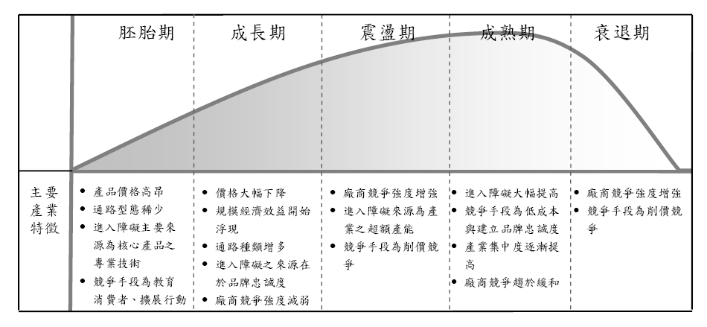

1960~1980中期

1980後期~

圖六 產業生命週期分析

[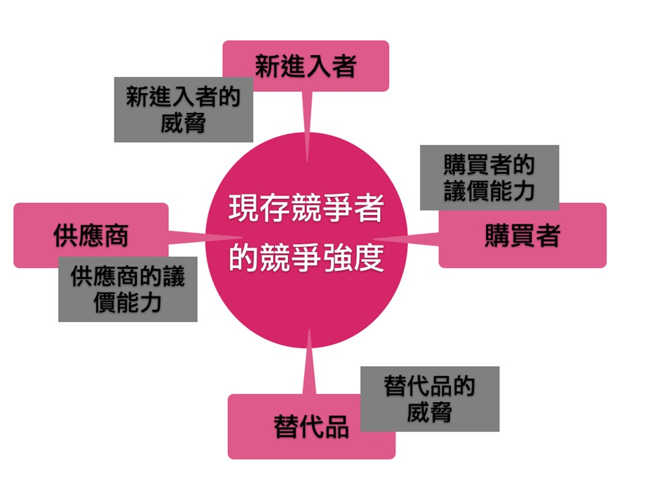](https://www.google.com.tw/url?sa=i&rct=j&q=&esrc=s&source=images&cd=&cad=rja&uact=8&ved=0ahUKEwib9PeukpzTAhUMWrwKHc2SB2IQjRwIBw&url=https://yamol.tw/tfulltext-%E9%BA%A5%E5%85%8B%E6%B3%A2%E7%89%B9%E5%83%B9%E5%80%BC%E9%8F%88.htm&psig=AFQjCNH28BBmoL4qR-cPB3oujeT6YxXCxQ&ust=1491991163110453) 圖七 Michael E. Porter五力分析模型

以下針對這五種力量的構成元素說明：

**新進入者的威脅:**

新進入產業的廠商會帶來一些新產能，不僅攫取既有市場，壓縮市場的價格，導致產業整體獲利下降，進入障礙主要來源如下：

* 經濟規模
* 專利的保護
* 產品差異化
* 品牌之知名度
* 轉換成本
* 資金需求
* 獨特的配銷通路
* 政府的政策

**供應商的議價能力**:

供應者可調高售價或降低品質對產業成員施展議價能力，造成供應商力量強大的條件，與購買者的力量互成消長，其特性如下：

* 由少數供應者主宰市場
* 對購買者而言，無適當替代品
* 對供應商而言，購買者並非重要客戶
* 供應商的產品對購買者的成敗具關鍵地位
* 供應商的產品對購買者而言，轉換成本極高
* 供應商易向前整合

**購買者的議價能力:**

購買者對抗產業競爭的方式，是設法壓低價格，爭取更高品質與更多的服務，購買者若能有下列特性，則相對賣方而言有較強的議價能力：

* 購買者群體集中，採購量很大
* 所採購的是標準化產品
* 轉換成本極少
* 購買者易向上整合
* 購買者的資訊充足

**替代品或服務的威脅**:

產業內所有的公司都在競爭，他們也同時和生產替代品的其他產業相互競爭，替代品的存在限制了一個產業的可能獲利，當替代品在性能/價格上所提供的替代 方案愈有利時，對產業利潤的威脅就愈大，替代品的威脅來自於：

* 替代品有較低的相對價格
* 替代品有較強的功能
* 購買者臨低轉換成本

**現有廠商的競爭程度**:

產業中現有的競爭模式是運用價格戰、促銷戰及提昇服務品質等方式，競爭行動開始對競爭對手產生顯著影響時，就可能招致還擊，若是這些競爭行為愈趨激烈，甚至採取若干極端措施，產業會陷入長期的低迷，同業競爭強度受到下列因素影響：

* 產業內存在眾多或勢均力敵的競爭對手
* 產業成長的速度很慢
* 高固定或庫存成本
* 轉換成本高或缺乏差異化
* 產能利用率的邊際貢獻高
* 多變的競爭者
* 高度的策略性風險
* 高退出障礙

1. **1980年中期及以前:**

潛在的競爭者:

-經濟規模障礙，資金需求高。

-市場對品牌之知名度要求。

-進入風險較高。

-硬體廠商加入。

供應商:

-長期合約限制議價空間。

-極少大量購買客戶。

-硬體供應商易向前整合

購買者:

-產品差異化程度高，不利議價。

-對於中小型公司及政府機構議價能力不高。

-換供應商轉換成本極高。

**同業競爭:**

**-產業內存在眾多或勢均力敵的競爭對手很少。**

**-高度的策略性風險。**

**-高退出障礙。**

替代品:

-除自行維運的模式，無較佳替代品。

-購買者將臨較高轉換成本及風險。

圖八 1980年中期及以前，資訊科技(IT)服務產業五力分析模型

依據本組五力分析結果，在1980年中期及以前，資訊科技(IT)服務產業在獲利力分析上有利於既有廠商，主要原因在於各營業公司IT設備主要還是以依賴大型電腦及小型電腦，其IT預算金額也還是逐年增加趨勢，因此尚無將IT相關業務轉為委託給專業的資訊服務提供商必要，各營業公司還是會以自行維運的模式為主，且企業也會認為在IT的大筆支出並沒有等值的反應在生產利潤的提升及市場地位的提高，對於資訊技術外包會有較強烈抗拒心理及風險意識，此也阻隔了新競爭對手積極加入意願。

分析模式中，唯有硬體供應商易進行向前整合機會，對當時以軟體為主的資訊科技(IT)服務產業會有競爭威脅，當硬體利潤不願下降情形下，硬體供應商會更積極掌控議價主導權或直接進行垂直整合進入競爭市場。

1. **1980年後期及以後:**

潛在的競爭者:

-經濟規模障礙，資金需求高。

-市場對品牌之知名度要求。

-其他雲端服務或硬體設備大廠加入。

供應商:

-長期合約限制

-供應商的資訊充足，不利供應商議價能力高。

-供應商易向前整合

購買者:

-購買者的資訊充足，議價能力高。

-購買者群體集中，採購量很大。

**同業競爭:**

**-EDS**

**-CSC**

**-Andersen**

**-IBM**

**-DEC**

替代品:

-自行開發成本高。

-免費及租借等新經濟模式興起。

圖九 1980年後期及以後，資訊科技(IT)服務產業五力分析模型

本組依據1980年以後資訊科技(IT)服務產業五力分析結果:

(1)資訊科技(IT)服務產業在獲利力分析上既有廠商已不再有絕對優勢，主要原因在於IT設備費用大幅下降及網際網路普及化所致。

(2)分析模式中發現，該產業在經濟規模及服務品牌還是相當重要，客戶及供應商對資訊科技(IT)服務產業還是存著相當高風險意識。

(3)由於IT設備費用大幅下降及網際網路普及化所致，網際網路造成產業結構改變，如何因應產業結構甚至善用產業變化，即變成既有的領導廠商重要決策關鍵

(4)雖然1980以後企業資訊外包觀念改變及意願大幅提高，但相對的主要具競爭力廠商也增加，軟體與硬體公司或上下游產業相互整合，加上網際網路發達，免費及租借等新經濟模式興起，造成產業結構改變，潛在競爭者及替代商品也因此孕育而生，對既有領導廠商造成重大威脅。

|  |  |  |
| --- | --- | --- |
|  | **+（正向影響）** | **-（負向影響）** |
| 潛在競爭者進入 |  | 1.任何應用在銷售，通路進入，或是實質的資產，只要網際網路可以簡化或是取代它的功能的，將會降低進入障礙。  2.網際網路的應用對於新進入者而言，易於複製。  3.新進入者來自很多不同的產業。 |
| 替代品或替代服務 | 促使整個產業市場規模擴大。 | 1.網際網路的普及化與易親近性，造成許多新的替代品產生。 |
| 供應商的議價能力 | 透過網際網路採購，可以提高企業對供應商的議價能力。 | 1.網際網路提供供應商直接接觸終端使用者的機會，減少中間商的層級(即資訊科技(IT)服務產業)。  2.網路採購及電子市集的使用，降低進入障礙，供應商也可藉此接觸更多顧客，眾多的新進競爭者會提高供應商的議價能力。 |
| 購買者的議價能力 |  | 1.終端顧客有更強的議價能力。  2.降低轉換成本。 |
| 現存廠商的競爭 |  | 1.降低差異化程度，不容易有專利、專賣的情形。  2.轉移成價格戰。  3.地理上的市場變寬，增加許多競爭者。  4.跟固定成本比較起來有較低的變動成本，因此，有降價的壓力。 |

表七 網際網路對既有領導廠商的影響

**三、EDS策略選擇**

Porter(1980)提出競爭策略時，是由二個構面來劃分；即(1)競爭優勢（Competitive Advantage）與(2)競爭領域（Competitive Scope）。任何一家企業若要取得競爭優勢，得採取兩個途徑：成本最低之優勢與差異化的優勢；再考慮公司的競爭範圍是否較廣泛或是較狹窄。進一步將一般競爭策略分為三種策略，分別為成本領導策略、差異化策略與焦點集中策略(還可區分:低成本集中策略及差異化集中策略)。Porter認為要成功實施這三種一般性策略，需要有各種不同的資源與技巧，也要有不同的組織安排、控制程序、以及創新體系，因此必須選定一項策略為主要目標，專心發展。任何一種一般性策略要能有效實施，通常須全力投入；假如主要目標多於一個，力量就會分散，降低成功的機會。因此，差異化及成本領導策略不可同時存在，兩者之間必須做一選擇。因為在差異化策略下，企業將花費資源在使產品或服務具獨特性，且深信是可藉由較高價格來轉嫁到顧客身上，成本勢必會增加。而成本領導策略只要達到低成本下可獲得的某一個程度之差異化即可，做有限度的市場區隔，才可以提升效率，降低更多的成本。

在上一節利用波特的五項競爭力模型可得知產業的競爭強度與獲利潛力，；接下來這章節，本組將針對個案公司EDS在**成本領導戰略**、**差異化戰略**及**Miles & Snow策略**等三項策略運用上進行探討分析，並提出本組建議。

1. **成本領導策略（Cost leadership strategy）：**強調生產標準化的產品，並以低價格行銷，藉以創造競爭優勢，依照Jay B. Barney& William S. Hesterly所定義，成本優勢的形成主要重要來源如下:

* 規模經濟:產能增加，成本降低。
* 規模不經濟:公司過度擴展，成本增加。
* 學習曲線:公司累積生產量越高，成本降低。
* 低成本取得生產投入:生產投入成本較競爭對手低，競爭優勢增加。
* 與規模無關的技術優勢:以先進生產技術取得較低生產成本。
* 公司政策:選擇製造能夠以相對低價賣出的簡單標準化產品。
  1. **EDS**

EDS主要提供基礎架構委外、應用系統委外、企業流程管理委外(BPO)以及資訊科技轉型等業務，是專業的資訊委外公司。由於EDS本身不具有產品線，純粹提供服務，所以市場策略更強調其「Vendor Independent」特性，可以自由選擇各領域最好的產品搭配。EDS擁有龐大而複雜的技術基礎設施，包含18個資料處理中心(IPCs)，以及是全球最大的私人數位通訊網路之一EDSNET。除此之外，EDS的資訊管理中心(IMC)控制了全球8百萬個長途電話和2億8千4百萬筆資料交換，並在全國有4個Print Center等。EDS的營運範圍是提供各行各業資訊服務，現有十三萬名專業人員在全世界50餘個國家提供資訊服務，業務遍及 60多個國家，在世界各地管理65,000多台伺服器，支持300多萬臺電腦。利用該設施所帶來的專業運算能力與網絡連結，確保能夠持續提供高品質的服務。

EDS在1991年大型合約的市占率約41% (如圖十所示)，而EDS在委外市場的營業收入僅次於IBM，所訂定的合約以固定價格與多年期合約為主，另外也有以交易次數計價的方式，因此缺乏價格競爭彈性，**未充分運用其產業領導及經濟規模二大優勢**，經濟規模除直接可使單位成本降低外，學習曲線及對供應商議價也都可取得成本優勢，利用低價建築起潛在競爭者進入障礙，畢竟差異化要長期維持優勢不易，再加上網際網路加快了後進者模仿速度。

EDS另一項對於其成本領導策略不利原因是規模不經濟現象發生所產生影響，針對此點本組可從二個層面進行分析探討: 一、1980年後期，競爭對手陸續加入後，市場產能過度擴張下，生產量超過最佳的平衡點的領導廠商，其單位成本可能反而增加，而規模較小廠商反而獲得成本優勢。二、EDS 在 IT 服務產業稱霸數十年，當生產量太大情形下，領導廠商易發生管理不經濟、員工失去動力等效率不佳原因，將會導致單位成本提高，EDS在 1999 年就受困本身老舊的結構與僵化文化，雖有各自部門主管、規章、人員及政策，但各自為政無法統整，使內部充斥猶疑不決與權責不明，就算市場出現新的機會也無法適時把握。

圖十 EDS大型契約統計圖



圖十一 經濟規模曲線

* 1. **CSC**

CSC是1959年成立的，開始是從事短期轉包程式設計師給顧客的業務。直到1980年代它已經演進為IT服務的完整服務提供者。大部分是來自於系統整合與專案開發。CSC的營收都是以聯邦政府的長期合約為基礎，主要是來自於政府擁有的資料中心(datacenter)運作。在1980年代晚期，CSC決定跨入商業市場。但是CSC「產業實務經驗」和「定義商業系統需要與需求」的經驗都很有限。因為CSC習慣於競標成本加成(cost-plus，成本加一定利潤)的政府合約，而不習慣固定價格的商業合約。

CSC競爭策略是以成本領導策略為主，相較於EDS其定價策略較為彈性，但其產品線差異性不夠高，與既有競爭對手只能以削價競爭搶單，但其非處產業龍頭廠商，因此對供應商與客戶也無議價優勢，若CSC能夠積極開發高利潤利基新產品，主力產品以成本領導為主，新產品以差異化或焦距集中策略(特定區隔市場)為輔，相信可以有效提升其競爭力。

* 1. **其他潛在競爭者進入**

一些新成立IT服務公司，如印度的Infosys、Wipro和TCS等，以採取特殊的成本領導策略為主，這些新IT軟體公司以 ”物美價廉” 為競爭策略，在特定區隔市場成功地分食到資訊服務產業裡主要領導廠商及建立了不錯商譽。雖然這些新進入公司以低價為主，但因其焦距於特定領域市場，在地理位置、客戶類型、產品種類及人員招募訓練都是量身而製，因此在成本控制及利潤維持上都能較有效掌握，且經濟規模不大，大部分產業領導廠商也較不會積極進入該市場，此特殊差異化的策略即是波特所提的**焦距集中競爭策略（Focus strategy）**，集中化戰略也稱為聚焦戰略，是指企業或事業部的經營活動集中於某一特定的購買者集團、產品線的某一部分或某一地域市場上的一種戰略。這種戰略的核心是瞄準某個特定的用戶群體，某種細分的產品線或某個細分市場。具體來說，集中化戰略可以分為產品線集中化戰略，顧客集中化戰略，地區集中化戰略，低占有率集中化戰略。此策略理論也可稱為**長尾理論(The Long Tail)**，此理論是克里斯．安德森於2004年所提出理論，一些原來不受到重視的銷售量小但種類多的產品或服務由於總量巨大，累積起來的總收益超過主流產品的現象，長尾理論在網際網路領域尤為顯著**。**

**本組建議:**

EDS在系統管理與流程管理二方面業務必須加速**商品化行銷**及**模組化生產**以降低成本，以價格策略與後進模仿者競爭，持續取得一定獲利再投入新產品研發，

1. **差異化策略（Differentiation strategy）：**強調產品或服務會令顧客有不一樣

的感覺，藉此區隔出與競爭者之間，日本橋大學國際企業策略研究所教授楠木建(2013)對差異的類型成二種，即「程度的差異」與「種類的差異」，並提出「製造差異是競爭策略的本質」，當競爭存在，只要放任不管，「差異」就會逐漸消失，剩下的就是單純的價格競爭。而差異化策略最重要就是取得自家公司的「定位」，就是做與其他公司不同的事，也就是說，**差異化策略是要做不一樣的事，而不是把事情做得更好**。本組將針對五家主要資訊科技(IT)服務產業進行其差異化策略進行分析，因為資訊科技(IT)服務產業主要以特製化合約為主，「程度差異」不算是策略上差異，因此我們將針對「**種類差異**」進行以下策略分析探討:

* + - 1. EDS:
* EDS是資訊系統服務委外的領導角色，專注於系統管理與流程管理服務，能為企業提供最佳的資訊科技解決方案與投資回報。而其中系統管理和流程管理亦是EDS的專長與收入最大來源。
* EDS擁有龐大而複雜的技術基礎設施，包含18個資料處理中心(IPCs)，以及是全球最大的私人數位通訊網路之一EDSNET。除此之外，EDS的資訊管理中心(IMC)控制了全球8百萬個長途電話和2億8千4百萬筆資料交換，並在全國有4個Print Center等。利用該設施所帶來的專業運算能力與網絡連結，確保能夠持續提供高品質的服務。
  + - 1. CSC:
* CSC 1980年代已經演進為IT服務的完整服務提供者。1989年CSC所有的營收都來自於IT服務，其中大部分是來自於系統整合與專案開發。一直以來，CSC的營收都是以聯邦政府的長期合約為基礎，主要是來自於政府擁有的資料中心(data center)之運作。
  + - 1. Andersen Consulting:
* Andersen從他查帳及顧問的經驗中，與財星五百大的公司建立了良好的關係，被視為IT策略顧問的領導者。一些證券及投資分析認為像Andersen Consulting這樣在會計及管理顧問方面有經驗的公司，比競爭者更能深入地了解客戶經營的事業。
  + - 1. DEC:
* DEC聘用產業專家以彌補它在科技上的知識與技術不足。並且將這些產業專家分成17個團體，命名為科技應用中心。產業諮詢者和系統專家將會在科技應用中心裡一起工作。DEC也和Deloitte & Touche、ABigSix會計公司形成一個聯盟，追蹤產業的效用。
  + - 1. IBM:
* IBM是以其傑出的硬體支援服務聞名，但是服務是很難明確地訂定價格，因此採購硬體設備的同時，即包含服務。主要是為了建立除了管理資訊系統環境外的可信度和完成諮詢及系統發展的計劃。
* ISSC提供外包活動的全部範圍，包含on-site和remote資料中心營運，諮詢、系統發展和系統整合，新結構將會使IBM對於顧客更負責，並且對於IBM表現出自己是獨立的銷售者的角色會更具有可信度。

由表八得知，EDS是全服務廠商(full service)，在差異化策略「定位」其實並非特別明顯，過於專注在本身就具優勢的地方，可能只是程度上優於其他競爭對手，而其他產品業務及技術相對於競爭對手也無特別強，如，在定價差異上不如CSC及一些新進小公司彈性，軟硬體整合服務不如IBM，顧問服務領域又不像Andersen Consulting及DEC定位來得清楚，另外，部分利基廠商如Policy Management System及Systematics 分別專注於保險業與金融業，都可明顯看出其在該產業中的**差異化定位**，而在資訊科技(IT)服務業有一重要特色，領先者易被後進者複製模仿追上；另外，EDS是一家相當低調不重視行銷策略運用的公司，因此研發及行銷對以差異化策略為主都相當重要，優秀的行銷不僅能滿足客戶心理需求，而且可滿足顧客對整個產品生命週期的要求，因此，**「定位不清」、後進者的模仿進步及行銷策略的忽略是EDS在差異化策略執行失敗最主要原因**。

|  |  |  |  |  |  |
| --- | --- | --- | --- | --- | --- |
|  | EDS | CSC | IBM | Andersen Consulting | DEC |
| 差異化優勢 | * 1. EDS是資訊系統服務委外的領導角色，專注於系統管理與流程管理服務，能為企業提供最佳的資訊科技解決方案與投資回報。   2. EDS擁有龐大而複雜的技術基礎設施，以及是全球最大的私人數位通訊網路之一 : EDSNET。 | CSC在提供政府IT服務方面的經驗帶給它有關資料中心運作、專案管理和系統開發的能力，這些能力可以直接移轉到商業市場的合約上。 | 優越的硬體製廠商，硬體加服務同捆銷售的營運模式。 | 在會計及管理顧問方面有經驗，比競爭者更能深入地了解客戶經營的事業與流程。 | 指派產業專家專門服務及諮詢於該產業。 |

表八 五家主要資訊科技(IT)服務廠商差異化優勢

**本組建議**:

**系統管理**與**流程管理服務**二主要業務持續以創新產品**開發顧客新需求**，不應滿足於現狀領先；在**系統整合**及**諮詢顧問服務**等客製化程度較高業務上可採**積極行銷進攻策略**，積極建立新的優勢及新競爭定位，就是最好的進入障礙。EDS可利用擁有龐大而複雜的技術基礎設施以及數位通訊網路優勢，在所有者和需求者之間實現**閒置資源使用權的共享**，改變以**「分享經濟」**新商業模式提高自身競爭力，以因應未來物聯網及雲端服務市場的快速發展利基。

1. **Miles & Snow策略:**

Miles & Snow 依據企業對環境變化所產生的反應，即企業改變其產品／市場以因應環境的作法，將企業類型以其所採取之策略特性來分為四類。這四種策略類型的詳細特性如下所述：

1. 開創者（prospector）：這類企業不斷地尋找新的市場機會，並且洞察環境趨勢，通常是變革的創造者，採取產品創新，市場創新等策略。

2. 防衛者（defender）：這類企業之產品／市場領域狹窄，並不積極向外尋求新的發展機會，通常將注意力放在改善現有作業效率方面，採取提高生產效率，穩定成本與市場滲透等策略。

3. 分析者（analyzer）：這類企業混合了開創者策略與防衛者策略，既如開創者採取發展產品市場策略，又如防衛者採取提高生產效率策略。

4. 反應者（reactor）：這類企業無法有效地回應環境中的變革，只能採取被動策略，隨環境壓力而採取行動。

|  |  |  |  |
| --- | --- | --- | --- |
| **策略類型** | **目的** | **適應之環境** | **作為** |
| 開創者策略 | 彈性 | 動態 | 重視市場機會創新 |
| 防衛者策略 | 穩定與效率 | 穩定 | 採取保求策略 |
| 分析者策略 | 穩定與彈性 | 中度改變 | 穩定市場確保核心市場  變動市場採取探勘策略 |
| 反應者策略 | 隨環境反應 | 任何條件 | 不得不改變時才改變 |

表九 Miles & Snow策略類型

**本組建議:**

依照EDS歷史策略運用分析，其在1980年中期以前採取的是開創者策略，不斷創新開發新市場機會，而在1980年後期以後則有點偏向採防衛者策略，也漸漸讓後進競爭者追上，漸漸失去競爭優勢，本組建議EDS可以採取分析者策略，即在穩定市場確保核心產品市場占有率，在網路化的虛擬變動市場可採取探勘策略，也就是系統管理與流程管理服務等核心產品可採價格策略確保市占率，系統整合及諮詢顧問服務等客製化程度較高業務可採探勘策略。

EDS擁有另一優勢是擁有龐大而複雜的技術基礎設施以及數位通訊網路，建議可以因應「網際網路+」時代，隨著移動終端、物聯網和雲計算的普及和發展，一種以共享、分享行為為基本特徵的新經濟模式迅速流行，這種經濟模式被稱為「**分享經濟**」。利用網際網路等現代信息技術整合、分享海量的分散化閒置資源，滿足多樣化需求的經濟活動總和，實現產品所有權與使用權的分離，通過基於網際網路的共享平台和人人參與的大眾化市場，將原本在線下難以對接的供給與需求有效銜接，在所有者和需求者之間實現閒置資源使用權的共享，以因應潛在競爭者亞馬遜（Amazon）等雲端服務業者的強大競爭挑戰。

**四、結論**

EDS從 1960 年代成立至今, 曾一度被通用汽車（GM）購併，之後又恢復獨立，2008 年，HP 以 139 億美元購併 EDS，並成立新部門HPE，但是其營收不佳，加上又有IBM、埃森哲（Accenture）、印孚瑟斯（Infosys）、戴爾（Dell）都在追逐同一群企業客戶，亞馬遜的雲端服務 AWS 更搶食許多業績，探其原因為過去與開發中國家大量低成本的對手競爭，並簽訂低利潤合約所致，目前正等待過去的低利潤合約到期，不再續約，如此一來，隨著服務合約逐漸到期，而營收雖然一開始會減少，毛利自然會逐步提升，2015年第四季財報小漲約 4%，或許是此策略奏效,未來如何面對並維持其優勢。

哈佛商學院教授Rayport & Sviokla認為未來企業將面臨兩種世界的競爭：虛擬世界與實體世界，並提出五個網際網路衝擊下的新經濟法則：

1.數位資產法則：數位化資產可在無限次的潛在交易中重新獲益，不斷創造價值。故不像實體資產在消費後即告結束。

2.虛擬規模經濟：虛擬世界中能讓小公司在大公司主導的市場中提供低單位成本的產品與服務。

3.虛擬範疇經濟：在虛擬世界中，企業能重新定義範疇經濟，利用數位化資產在不同且分離的市場上獲利。

4.交易成本被壓縮：在虛擬世界的價值鏈上的交易成本是較實體世界價值鏈上為低，且將隨著微處理器進度與電腦記憶容量的增長，而大幅降低。

5.供給與需求重新均衡：結合前四項法則，將創造第五項法則，供應之間藉著不同以往做生意的想法，達成低成本與高附加價值的均衡關係，商業行為將從供給面思考轉向需求面思考。

持久競爭優勢的理論認為，企業應該要創造出難以被取代的產業優勢，藉此擴大市佔率，取得經濟規模優勢，提高市場競爭障礙來防堵對手。只要持續保持這個競爭優勢，就能長時間持盈保泰，穩居領先地位。但隨著市場變化日益加速，產業界線日益模糊，科技演進日益躍進，哥倫比亞商學院教授麥奎斯認為企業不能再繼續依賴持久優勢，耽溺在安穩的舒適圈，只會讓自己最終陷入困境，甚至導致滅亡的危機。

因此，企業必須根據市場變化，持續不斷改造組織，進行創新，打造一波接一波的瞬時優勢。也就是說，企業要像變形蟲組織一樣，具備快速變動的靈活度，一旦嗅到市場變化的初步跡象，就要準備好「斷尾求生」，割捨原有的優勢，快速變形進入另一個優勢。如麥奎斯教授所提「**穩定不再是典範，變動才是常態**」是未來企業都會面臨的挑戰。

綜合以上，本組總結建議如下:

1. **重塑產業結構**:

波特五力分析是所謂的企業競爭分析，因此屬於SWOT裡的”威脅 ”，而這種新產品或新市場的尋找，就有如由現階段競爭的 ” 紅海 ”轉移到新利基的 ” 藍海 ”一般。如果不以競爭而是以合作（例如策略聯盟）角度來看，那麼產業全球分工時代，企業間的合作便出現許多機會，例如上下游策略聯盟，即是與上游供應商策略聯盟，或是與下游買家策略聯盟，進一步擴大產業能量。

此外，波特五力分析也適合用於討論垂直整合與水平整合議題，例如某企業併購或是新創一個與原本上游廠商生產相關產品的公司，即是所謂的順向整合（例如廣達由組裝往零組件發展），而某企業併購或是新創一個與原本下游買家生產相關產品的公司，即是所謂的逆向整合（例如鴻海由連結器往準系統與組裝發展）。當然如果某企業併購一個既有的競爭公司，而擴大相關產品線與取得經濟規模，即是所謂的水平整合等

產業領導公司應該負起一項特別的責任，那就是改善產業結構，因為往往只有大型公司才有資源這麼做。此外，改善後的產業結構是一項「公共財」，不只是推動改善的公司受惠，產業裡的每一家公司都能享受到好處，但對產業領導公司的好處往往勝過其他公司，因而成為最大受益者。由於領導公司嘗試擴大市占率常會引發對手、顧客、甚至供應商的強烈反應，改善整個產業也許是對領導公司最有利的策略機會。

產業領導廠商可以善用產業結構變化的事實，主動塑造產業結構，將所屬產業導向新的競爭方式，這些新的方式會改變五大競爭作用力，朝更良性方向發展，讓整個產業改頭換面，整體受惠。提出創新作法的公司若能引導競爭情勢朝自己最擅長的方向發展，就能成為最大受惠者。因此，波特提出二種方法建議產業領導廠商重塑產業結構:

* 1. **重新分配利潤，讓既有業者獲利更多**:

重新分配產業大餅，提高產業內公司分配到的利潤比重，高於供應商、買方及替代產品所占比重，同時阻止潛在新進公司涉足這個產業。

* 1. **擴大整體利潤池(profit pool):**

提高產業創造的整體經濟價值，使得產業裡的同業、買方和供應商都能分一杯羹。

1. **確認公司定位:**

　　產品與市場發展，主要在於檢視企業如何以市場導向的觀念，充分了解與掌握顧客及市場的需求，做為組織研發、設計、作業及傳遞相關的產品或服務給顧客的考量。經由這樣的策略思維，一方面滿足或超越現有顧客的需求，另一方面發掘新的顧客與市場，有助於組織未來經營方向的擬定，運用市場鞏固策略，以現有市場和產品為基礎，鞏固市場營收，採用產品差異化來加強客戶忠誠度，再以產品延伸策略以新產品提供現有顧客，利用現有顧客關係來借力使力，擴大現有產品的深廣度，推出新一代或相關產品給現有顧客，提高市場占有率。多樣化經營提供新產品給新市場，藉由在銷售、通路或產品技術等know-how上取得市場發展綜效（Synergy）。

**成本領導策略的忽略**及**差異化定位不清**是導致EDS領導廠商競爭優勢喪失主要原因。也是與通用汽車公司合併一年之後，雖併購後EDS的收入成長了三倍，但利潤比例卻持續下降原因，本組建議EDS可以針對不同產品線設計不同的策略。

在系統管理與流程管理二方面業務可以結合成本領導與差異化策略靈活運用，即以創新產品與市場區隔取得領先後，必須加速商品化行銷及模組化生產以降低成本，以價格策略與後進模仿者競爭，持續取得一定獲利再投入新產品研發。在系統整合及諮詢顧問服務等客製化程度較高業務上可採探勘積極進攻策略，在產業裡競爭作用力最弱的地方「進入」，重新確認EDS「定位」策略，建立模仿障礙並積極行銷。另外，本組建議若現有推出產品線有定位不清楚，且經分析確定無法獲利，建議應選擇「退出」，聰明割捨「狗」產品，重新分配有限資源於「明星」產品或新產品開發上，保持「金牛」產品價格優勢與市占率。

另外，EDS可利用擁有龐大而複雜的技術基礎設施以及數位通訊網路優勢，在所有者和需求者之間實現閒置資源使用權的共享，以因應未來物聯網及雲端服務市場的快速發展利基。

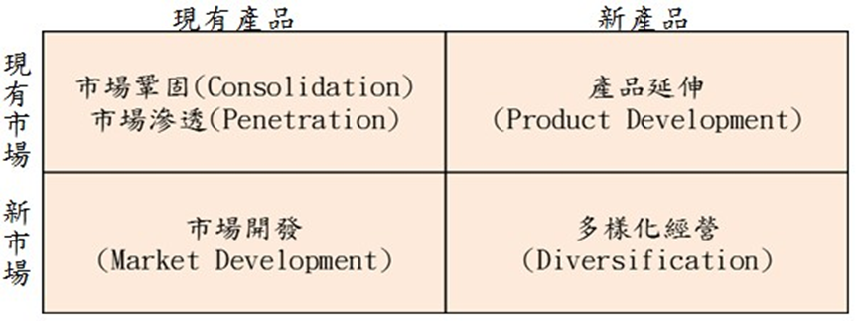

表十 安索夫矩陣

1. **善用產業變化:**

產業結構在改變時，也許會出現前景看好的新競爭定位。結構變化開創了新的需求，以及服務現有需求的新方法。如何發展顧客關係管理，傾聽顧客的聲音，為顧客創造價值，對企業的長期發展具有深遠影響，而產品（服務）的研發、設計、作業與分配系統目的是要為顧客創造價值，確保顧客的滿意，互利的關係管理是市場的新趨勢。依據傑佛瑞．摩爾（Geoffrey A. Moore）探討企業如何跳脫過去的成功，追求**換軌成長**，企業需要培養五個核心競爭力層（Hierarchy of Powers），方能擺脫過去經驗的拉力（包括成功與失敗），並往新的成長方向前進，這新五力包括「品類力」（Category Power）、「公司力」（Company Power）、「市場力」（Market Power）、「產品或服務力」（Offer Power）、「執行力」（Execution Power）。而其中「品類力」即是指公司進入新產品類別與退出舊產品類別之能力，其核心技能是透過產品組合矩陣（Product Portfolio Matrix）定位現有產品位置，並針對新舊產品品類擬定不同發展策略(如圖十二)。

另外，為了讓產品開發或市場應變速度加快，EDS在資源及組織策略上也應該要更靈活，根據機會調整組織，因此建議可以矩陣式組織因應，主要資源由中央控管，不可放任各產品線搶奪公司有限資源，其中至少需有採購、設計及行銷等跨產品之功能性組織作策略整合，也可有效降低產品開發及管銷成本，公司當讓各產品事業部能有效取用資產為關鍵取代設法擁有資產之舊思維。

本組建議EDS也可充分利用新資訊科技及「免費經濟」或「分享經濟」等新商業模式，如資料倉儲（Data Warehousing）、資料挖掘（Data Mining）、雲端運算(Cloud Computing)，、物聯網(Internet of Things)及大數據(Big data)等技術來做到一對一的顧客服務，延伸至精確掌握市場脈動，預測外部環境變遷對顧客與市場可能的影響，增加深化服務與客製化之程度，以維繫與強化顧客關係的關鍵作為。

[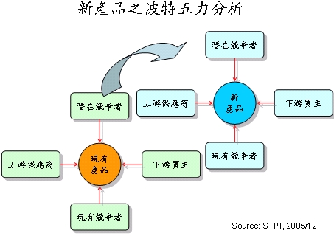](https://www.google.com.tw/url?sa=i&rct=j&q=&esrc=s&source=images&cd=&cad=rja&uact=8&ved=0ahUKEwj71tjsuK_TAhWMnZQKHf0RBQ4QjRwIBw&url=http://cdnet.stpi.narl.org.tw/techroom/pclass/pclass_A022.htm&psig=AFQjCNHycwhySwaIGq1d1r_PGa0c3QriIQ&ust=1492654332458450)

圖十二 新產品五力分析

1. **競技場思維建立:**

多數的企業還是把競爭對手定位為同產業或供應近相類似產品公司，這是相當危險的競爭思維。在愈來愈多的市場中，我們看到的是產業與產業間的競爭，甚至同產業內的不同商業模式相互競爭，以及無中生有的新形態競爭，因此，若只以所屬產業作為策略分析單位，往往不夠細膩，無法正確判斷究竟發生甚麼事，就算在所處產業中暫時取得領先，但往往還是有可能面臨瞬間被淘汰掉的風險，如柯達、Nokia、黑莓機等就是血淋淋的實例。

在網路普遍的這個世代，需要一種更細膩的分析，以反映出市場區隔、產品供給與地理位置間的連結，也就是找到顧客與解決方案間的特定關係，不斷地重新定義自己的戰場，企業唯有不斷地應變才能存活，而非只依傳統模式，只著眼於生產類型近似的對手，想以一招打片天下，現今企業當有因應未來多元競爭時代的來臨的心理準備。

麥奎斯教授提出在數位x跨界x倍數波動，企業的競爭優勢只能存活一年，因此，現在的公司策略必須由「產業」思維轉換為「競技場」思維(如表十一) ，公司必須聰明割捨+持續轉型+靈活跨界才能持續成長，競爭唯快不破。

|  |  |  |
| --- | --- | --- |
|  | **競技場思維** | **產業思維** |
| 目標 | 攻城掠地 | 定位優勢 |
| 成果衡量 | 潛在機會的佔有率 | 市占率 |
| 最大威脅 | 產業間的動態，破換現有模式 | 業內的競爭動態 |
| 客群定義 | 行為特質 | 人口統計特質或地理位置 |
| 關鍵因素 | 顧客經驗中的「代辦任務」 | 相對價格、功能、品質 |
| 可能併購行為 | 補強型併購，通常是跨越產業界線 | 業內整合或業外多角化 |
| 比喻 | 圍棋 | 西洋棋 |

表十一 競技場(arena)思維 vs. 產業思維 資料來源:《瞬時競爭策略》

五、參考文獻

(一)網站部分:

1. 《經理人》，” 外包，就搞定了！” ，<https://www.managertoday.com.tw/articles/view/676，2007>。
2. 《遠見雜誌》，”「五力分析」不夠用？策略大師麥可‧波特這麼說！”

<https://www.gvm.com.tw/webonly_content_3535.html>

(二)中文部分:

* 1. 徐綺憶、王存國，”資訊系統委外程度之影響因素探討”，資訊管理研究期刊，第三卷，第一期，2001。
  2. 包熙迪、夏藍，”執行力”，遠見天下文化，2014，頁106-116。
  3. 麥特波特，”競爭論”， 遠見天下文化，2012，頁28-186。
  4. 麥特波特，”競爭策略”， 遠見天下文化，2013，頁69-83。
  5. 麥特波特，”競爭優勢”， 遠見天下文化，2014，頁32-241。
  6. 莉塔．岡瑟．麥奎斯，”瞬時競爭策略”，天下雜誌，2015，頁30-57。
  7. 楠木建，”策略就像一本故事書”，中國生產力中心，2013，頁144-156。
  8. 廖宇，” 委外服務生命週期之探討─以資訊科技委外與企業流程委外為例”，國立政治大學企管研究所碩士論文，2004。
  9. Charles W. L. Hill , Melissa A. Schilling, Gareth R. Jones，朱文儀,陳建男譯，”策略管理(12版)”，華泰，2017。
  10. Jay B. Barney, William S. Hesterly，楊景傅譯，”策略管理與競爭優勢(5版)”，華泰，2016，頁118-181。
  11. Richard L. Daft，李再長,曾雅芬譯，”組織理論與設計(12版)”，華泰，2016，頁54-61。